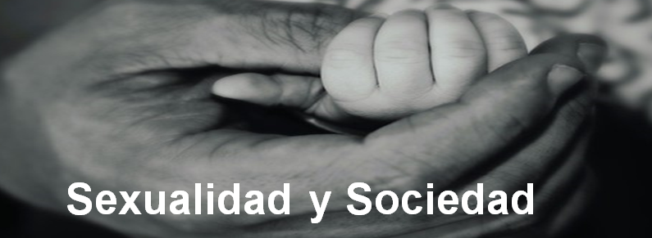Asignatura del Departamento de Formación Humana
- 4 créditos
- No tiene seriación
- No tiene extraordinario
- Modalidad asincrónica
Estudiar la sexualidad humana en su perspectiva social nos permite distinguir distintos tipos de perspectivas científicas que como personas y grupos necesitamos para comprender mejor nuestras interacciones diarias. Y reconocer que como sociedad requerimos de información actualizada sobre nuestro cuerpo y salud.
Esto significa que como profesionistas también tenemos el compromiso de lograr relaciones personales y espacios laborales en los que la constante sea el uso de conocimientos claros, precisos y verificables sobre el cuerpo y la salud sexual.
Las tareas que realizarás te servirán de práctica para conocer más tu cuerpo, se espera que logres implementar procesos de reflexión personal y en colaboración con otras personas.
Conforme avance el curso tendrás que observar tu desempeño tomando en cuenta estos objetivos de aprendizaje. Tus aprendizajes deberán observarse por otras personas en el contenido y forma de tus tareas, en los comentarios que hagas en coevaluaciones a otros compañeros y en el tipo de información que utilices para expresar tus ideas de forma oral, escrita, gráfica y sonora.
Si logras mantener un ritmo constante en tus entregas notarás cómo se incrementa tu capacidad de autogestión, descubrirás que poco a poco utilizarás más términos correctos, ampliaras tu forma de pensar y podrás replantear tus concepciones sobre tu propio cuerpo, elegirás con mayor comodidad nuevos criterios sobre lo sexual y podrás comunicarte a través de distintos medios acerca de estos temas.
También lograrás utilizar criterios compartidos para revisar situaciones sociales vigentes que requieren de observar detalladamente los elementos que operan en contextos específicos.
Tendrás que generar en cada tarea nuevas reflexiones y cuestionamientos correspondientes a un nivel de uso de información cada vez más especializado o experto respecto de los temas asignados.
Se evaluará que pongas en práctica lo aprendido en la elaboración de tus tareas, así que deberás cuidar que en la presentación de tus resultados se observe evidencias de que has cumplido con lo solicitado. Y de que vas incrementando tu capacidad para utilizar datos exactos, fuentes confiables y adecuadas, información correcta.
Recuerda estudiar en condiciones adecuadas que te permitirán mayor concentración en tareas que requieran auto-evaluarte para reconocer tus aciertos, errores. Un espacio iluminado en donde puedas estar varias horas avanzarás con más facilidad en tareas individuales y notarás cuáles son tus retos o los de tus compañeros.

Objetivo del curso
Conocer las principales dimensiones de la sexualidad con el fin de generar una propia propuesta ética personal sobre una sexualidad sana, placentera, responsable y plena.
Contenido
Se estudiarán conceptos relacionados con la sexualidad desde distintas perspectivas científicas para:
- Identificar elementos biopsicosociales que definen la sexualidad
- Reconocer con mayor profundidad la anatomía sexual humana
- Distinguir diferentes implicaciones culturales sobre el cuerpo y la sexualidad
- Utilizar información confiable, científica y vigente sobre situaciones sociales relacionadas con la sexualidad.
- Aumentar tu conocimiento sobre los distintos campos de estudio que abordan la sexualidad
- Incrementar tu vocabulario, mejorar tu expresión frente a la sexualidad.
- Modificar tu postura para lograr un acercamiento sin prejuicios a las distintas formas de experimentar la sexualidad
Cómo será este curso?
Este curso es para quienes desean asumir el reto de organizarse para realizar tareas de forma independiente al maestro, es decir, esta diseñado para desarrollar un aprendizaje auto-dirigido por lo que debes estar consciente de que no tendrás clases ni asesorías en línea, pero sí tendrás que realizar tareas en conexión sincrónica con otros compañeros de clase, en pares, equipos asignados y libres.
Estudiarás el contenido de 16 módulos distribuidos semanalmente:
- Cada sábado se abrirá un módulo con 2 tareas
- Cada tarea tendrá indicaciones divididas en 4 partes:
    - introducción al tema
    - objetivo de aprendizaje o estudio
    - método de estudio, a través de acciones que tendrás que realizar
    - requisitos para la presentación de resultados que beberás entregar los viernes antes de las 23 horas
- Cada tarea se tomará en cuenta como una asistencia
- Cada tarea no realizada o que no cumpla con la calidad esperada se calificará como incompleta y se considerará una falta
- Algunas tareas serán evaluaciones parciales por lo que tendrán un valor más alto en el porcentaje final de calificación
Hábitos de estudio necesarios
    - Contar con un lugar para estudiar durante varias horas sin distracciones
    - Leer con atención las indicaciones de cada tarea
    - Releer las mismas indicaciones cuando tengas alguna duda
    - Sentir tranquilidad y confianza para que lograr asimilar los contenidos
    - Avanzar con buen estado de ánimo
Requisitos en nuestra comunicación
La comunicación es una herramienta pero también es conocimiento y habilidades que debes seguir desarrollando como persona y en el ámbito profesional.
Me comunicaré al grupo en general cada inicio de semana y te escribiré un mensaje de forma personal cada vez que revise tus tareas, escriba mis comentarios de retroalimentación y tu calificación.
Tú deberás leer mis comentarios en cada tarea y tendrás que comunicarte conmigo de forma clara, asertiva y oportuna
Recuerda que la comunicación también requiere de conocimiento especializado y práctica para su buen desarrollo así que tendrás que superar tus formas habituales de comunicación para lograrlo tendrás que verificar a lo largo del curso con estas preguntas:
- ¿Me comunico para expresar lo bueno y positivo de mi proceso de aprendizaje?
- ¿Identifico qué motiva mi comunicación (una duda, una emoción, una situación ajena a la clase, un malestar... )?
- ¿Distingo en mis mensajes tipos de contenidos como cuando se trata de dudas, de mis emociones o estados de ánimo?
- ¿Busco a la profesora o compañeros para conocer más sobre el tema por mi cuenta?
- ¿Soy consciente de que me comunicas solo cuando tengo dificultades?
Será necesario que valores la importancia de la comunicación en la vida diaria para conocernos, alentarnos, apoyarnos, colaborar y no solo te comuniques cuando algo anda mal o te encuentras en dificultades.
Reconocer cómo te comunicas y para qué te ayudará a comprender cómo aprendes y cómo podrías mejorar tus aprendizajes para ampliar tus posibilidades de trabajar con personas o profesionistas.
Tendrás que salir de tu zona de confort para conversar conmigo y tus compañeros, esta interacción es la base para tu futuro desempeño laboral con otras personas.
Usa este Foro de Ayuda Mutua para comunicarte con tus compañeros, es un espacio que sirve para organizarse, resolver dudas o aclarar alguna idea sin necesidad de estar abriendo grupos en otras aplicaciones.
Escríbeme a mi correo electrónico cuando necesites comunicarte conmigo gabisolano@iteso.mx, con gusto te responderé lo más pronto posible durante el día. Si ya es muy tarde o es fin de semana no te contestaré si no estoy conectada, pero no te preocupes que en cuanto nos comuniquemos resolveremos tus dudas.
Forma en que se calificarán mis tareas
En este curso NO se calificará tu esfuerzo, se calificará la calidad en la presentación de resultados conforme al método de estudio establecido del curso y definido en las acciones de cada una de las tareas, se calificará la aplicación de conocimientos y habilidades estudiadas en las tareas previas y la claridad expresada respecto a los objetivos del curso y de cada tarea.
Las tareas y evaluaciones entregadas se calificarán solo con dos notas: completa o incompleta, revisa en este cuadro qué calificación tendrías, qué detalles debes cuidar en tus entregas, por qué y cómo podrías mejorar

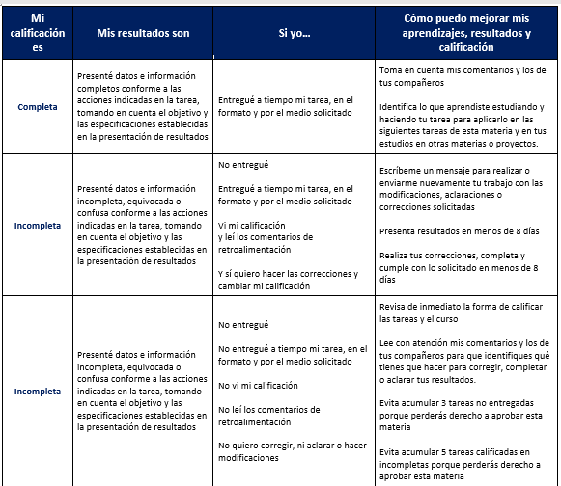

Calificación final del curso
La calificación final es acumulativa, el sistema Canvas ponderará en automático las calificaciones sobre el resultado final no parcial, eso quiere decir que tienes que hacer hasta la última tarea para verificar tu calificación final.
El total de tu calificación será la suma de lo acumulado y distribuido en:
80% de tareas individuales y en colaboración con otros
20% de evaluaciones, que serán menos pero tendrán mayor valor sobre la calificación total y podrán ser autoevaluaciones, coevaluaciones y evaluaciones del profesor
Cuando dar de baja esta materia
- Si no cumples con por lo menos el 80% de tareas del curso.
- Si acumulas 3 tareas no entregadas
- Si acumulas 5 tareas calificadas en incompleta

